Escola: _______________________
Professor:__________________ Série: _____
Nome: _________________________________

–––––––––– QUESTÃO 01 ––––––––––

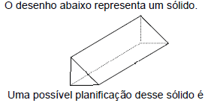
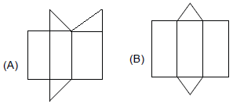
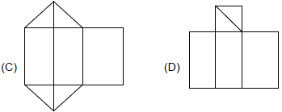

D34 –––––––––– QUESTÃO 02 ––––––––––

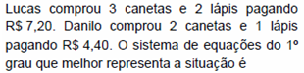
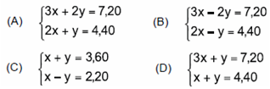

D28 –––––––––– QUESTÃO 03 ––––––––––

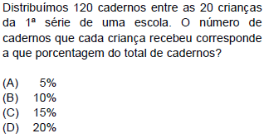

D21 –––––––––– QUESTÃO 04 –––––––––

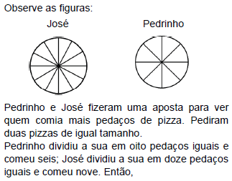

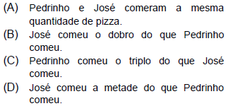

D19 –––––––––– QUESTÃO 05 ––––––––––
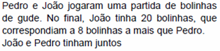
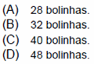

D4 –––––––––– QUESTÃO 06 ––––––––––

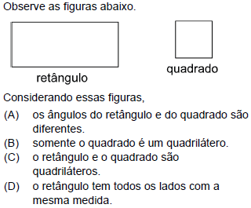

D37 –––––––––– QUESTÃO 07 ––––––––––

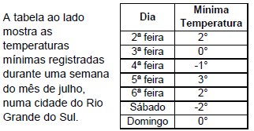
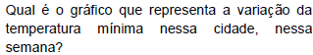

D29 –––––––––– QUESTÃO 08 ––––––––––

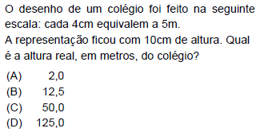

D9 –––––––––– QUESTÃO 09 ––––––––––

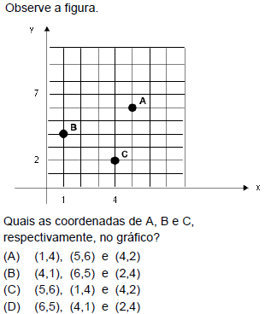

D30 –––––––––– QUESTÃO 10 ––––––––––

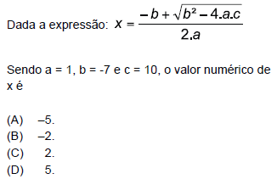

D7 –––––––––– QUESTÃO 11 ––––––––––

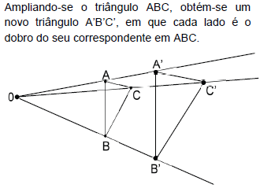
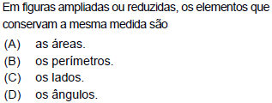

D22 –––––––––– QUESTÃO 12 ––––––––––

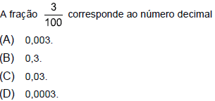
D26 –––––––––– QUESTÃO 13 ––––––––––

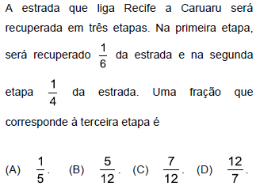

D9 –––––––––– QUESTÃO 14 ––––––––––

A figura abaixo ilustra as localizações de alguns pontos no plano.
João sai do ponto X, anda 20 m para a direita, 30 m para cima, 40 m para a direita e 10 m para baixo.
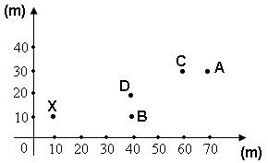
Ao final do trajeto, João estará no ponto:
(A) A
(B) B
(C) C
(D) D

